# 1.把该建立的数据库建立好

## **1.1建立数据库**

Create table users (

Id integer primary key,

Name varchar(20) not null,

Pwd varchar(30) not null,

Email varchar(30) not null,

Tel varchar(30) not null,

Grade int default 1 not null

);

## 1.2向数据库中导入表

insert into users values(100,'zhang','1470','1318830916@qq.com','18842637651',98);

2.然后我们就开始在config.xml中建立表单，这个时候我们的表单的内容还没有确定，可以先不添加

# 3.省略前面的步奏，直接开始了

3.

3.3.1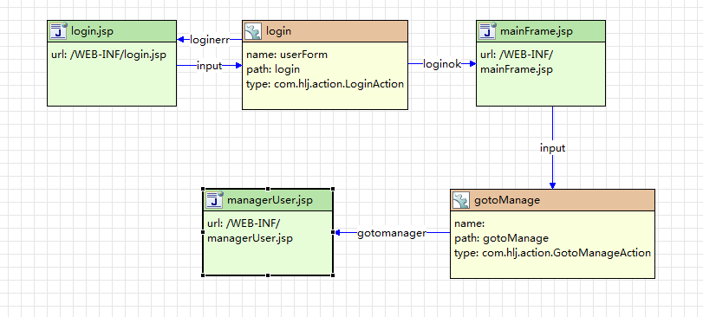

3.1



